3.4.2.4多参数场景参数适应性分析
为全面评估本文所提 C-RRT*-APF 算法在不同环境规模与干扰强度下的鲁棒性与有效性，本节开展了多场景参数适应性对比实验 。实验选取建筑物数量、无人机集群规模、干扰节点数量以及干扰功率强度作为核心变量，针对每组参数配置分别进行 30 次独立重复实验，统计并分析各算法在平均到达时间与通信连通率两项关键指标上的性能表现 。通过将所提算法与 CMUFC、PPSwarm、K-CBS 及传统 APF 算法进行多维度对比，验证其在复杂城市作战环境下的适应能力。
如图 3-13 所示，在不同建筑物数量、无人机数量及干扰节点数量的场景下，各算法性能表现呈现出显著差异。首先，随建筑数量增加，各算法通信连通率均有所下降，但 C-RRT*-APF 在所有场景下均保持最高水平，这得益于其全局层关键点引导能有效规避遮挡，且局部 MBST-APF 机制能够持续维持关键链路的 SINR；在到达时间上，本文算法明显优于 CMUFC 与 APF，且随建筑复杂度提升表现出更好的稳定性。其次，在不同无人机数量规模下，C-RRT*-APF 的连通率保持稳定且处于领先地位，这主要归功于固定分簇结构与关键点引导机制，使得规模增大时簇内可用中继链路增加，增强了网络的抗风险能力；同时其到达时间不随规模增大而显著波动，规避了 CMUFC 在大规模条件下由于多源势场耦合加剧而产生的拥挤震荡问题。最后，针对干扰节点数量的对比分析表明，本文算法在干扰增多时连通率下降幅度最小，通过 Fréchet 约束与关键点引导有效规避了强干扰区，且到达步数始终保持稳定，证明其规划效率受多源干扰影响较小，而 APF 与 CMUFC 则易在多干扰环境下陷入局部极小值或产生死锁 。
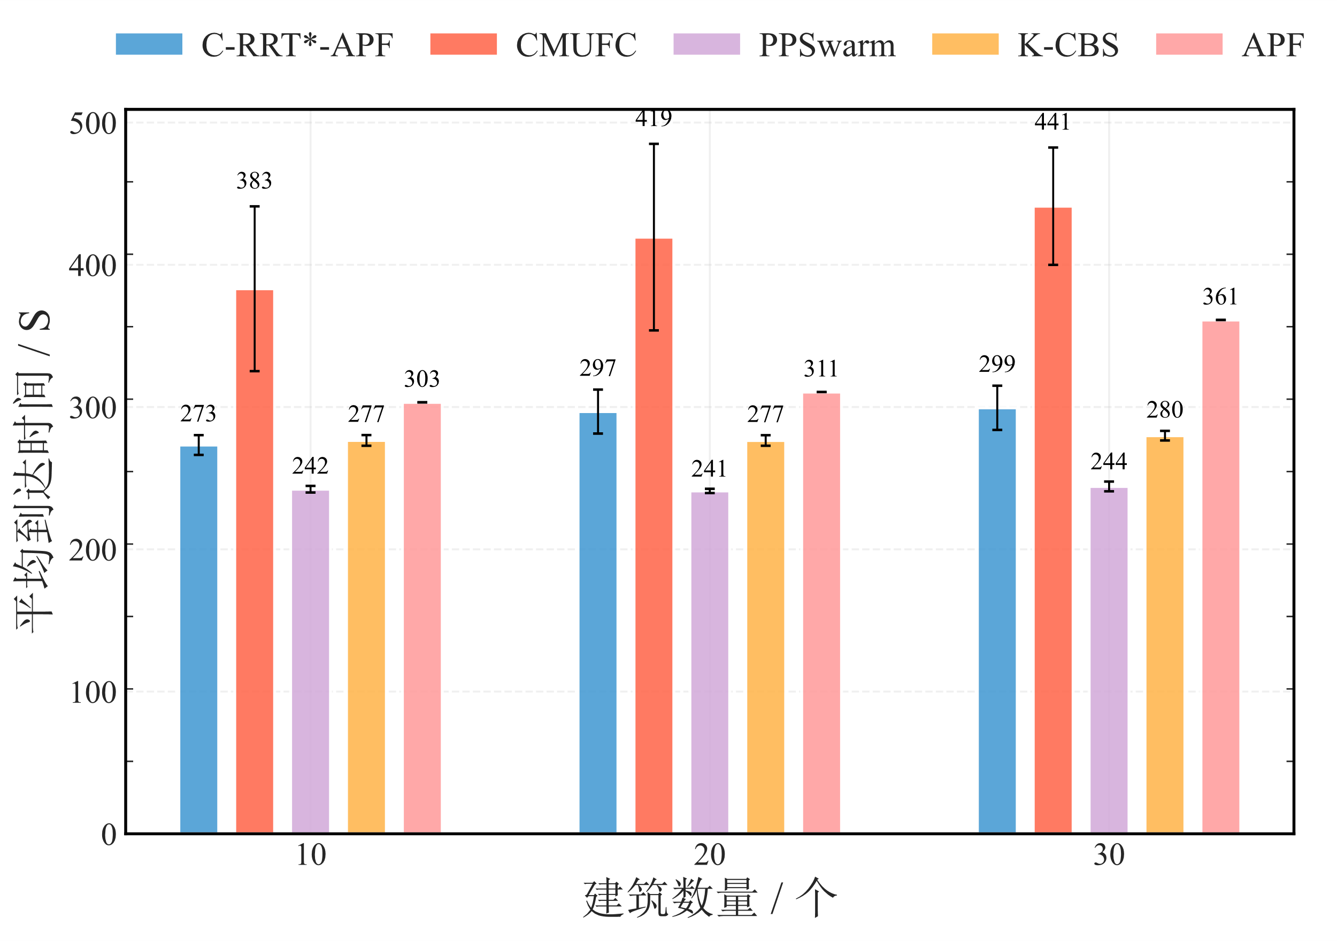 | 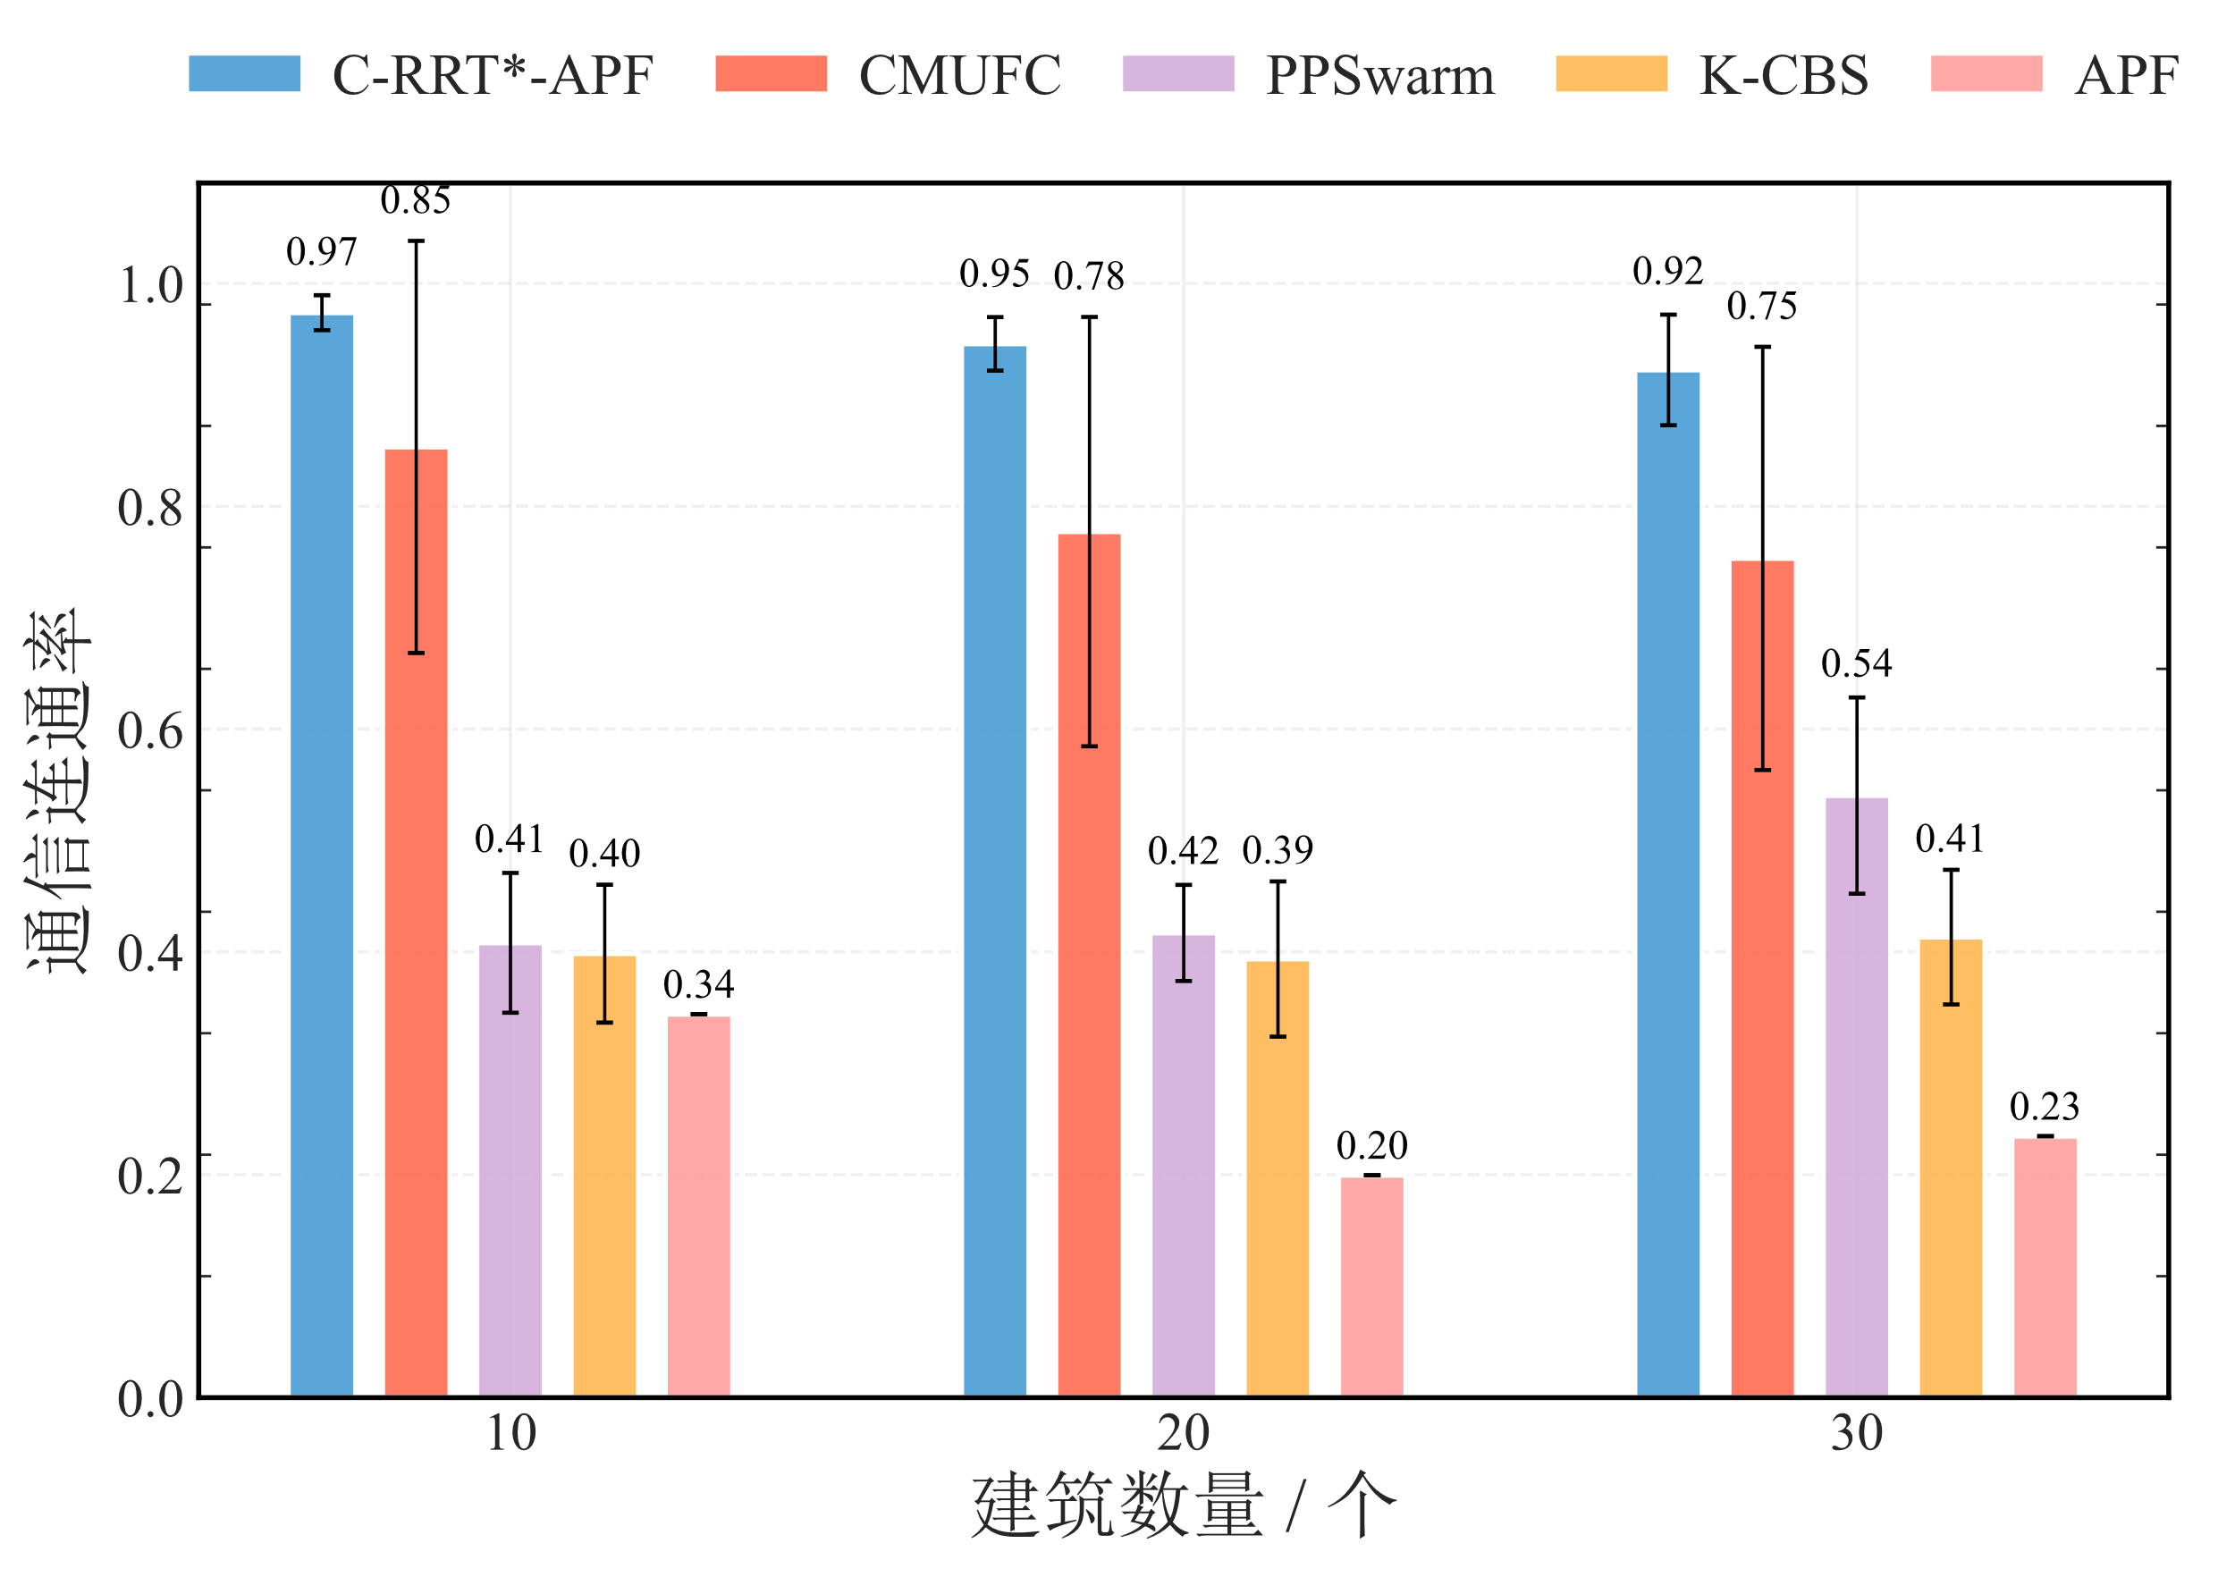
（a）不同建筑数量平均到达时间对比 | （b）不同建筑数量通信连通率对比
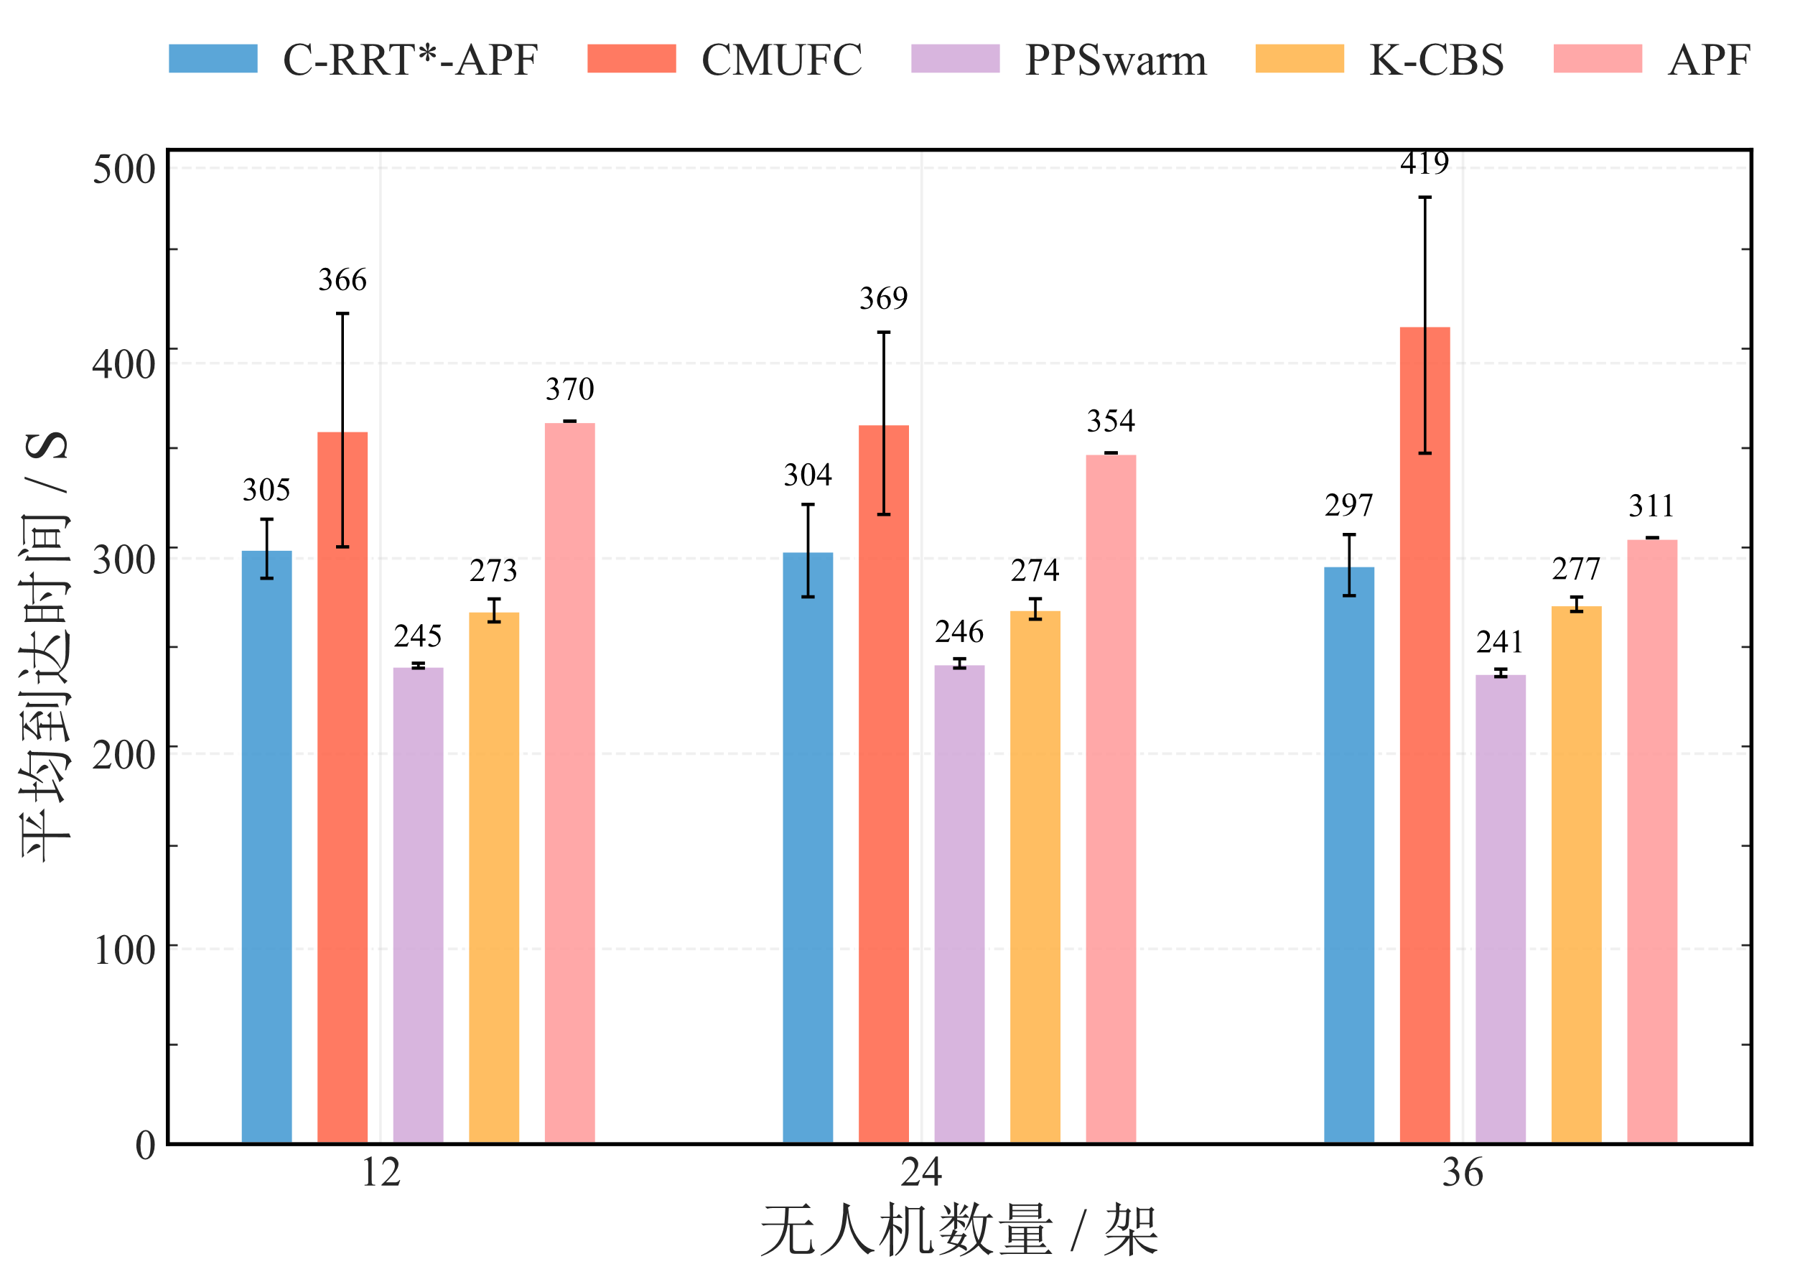 | 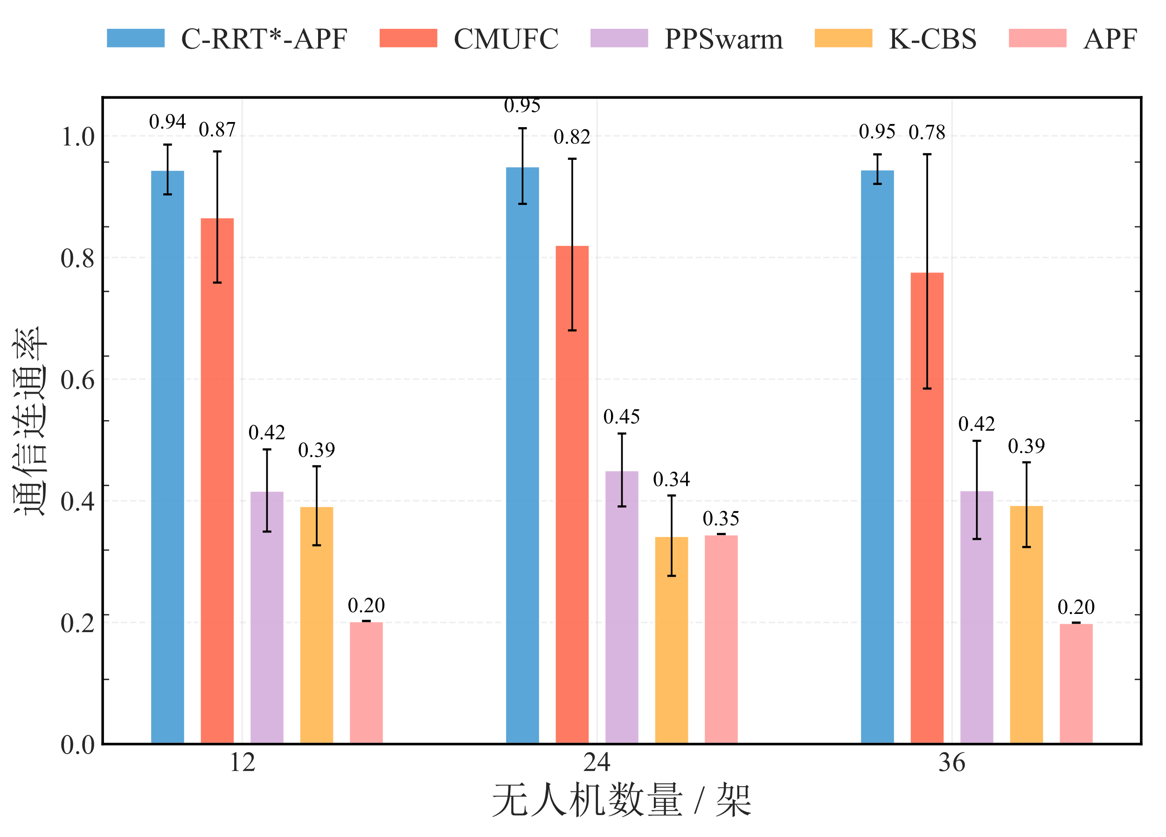
（c）不同无人机数量平均到达时间对比 | （d）不同无人机数量通信连通率对比
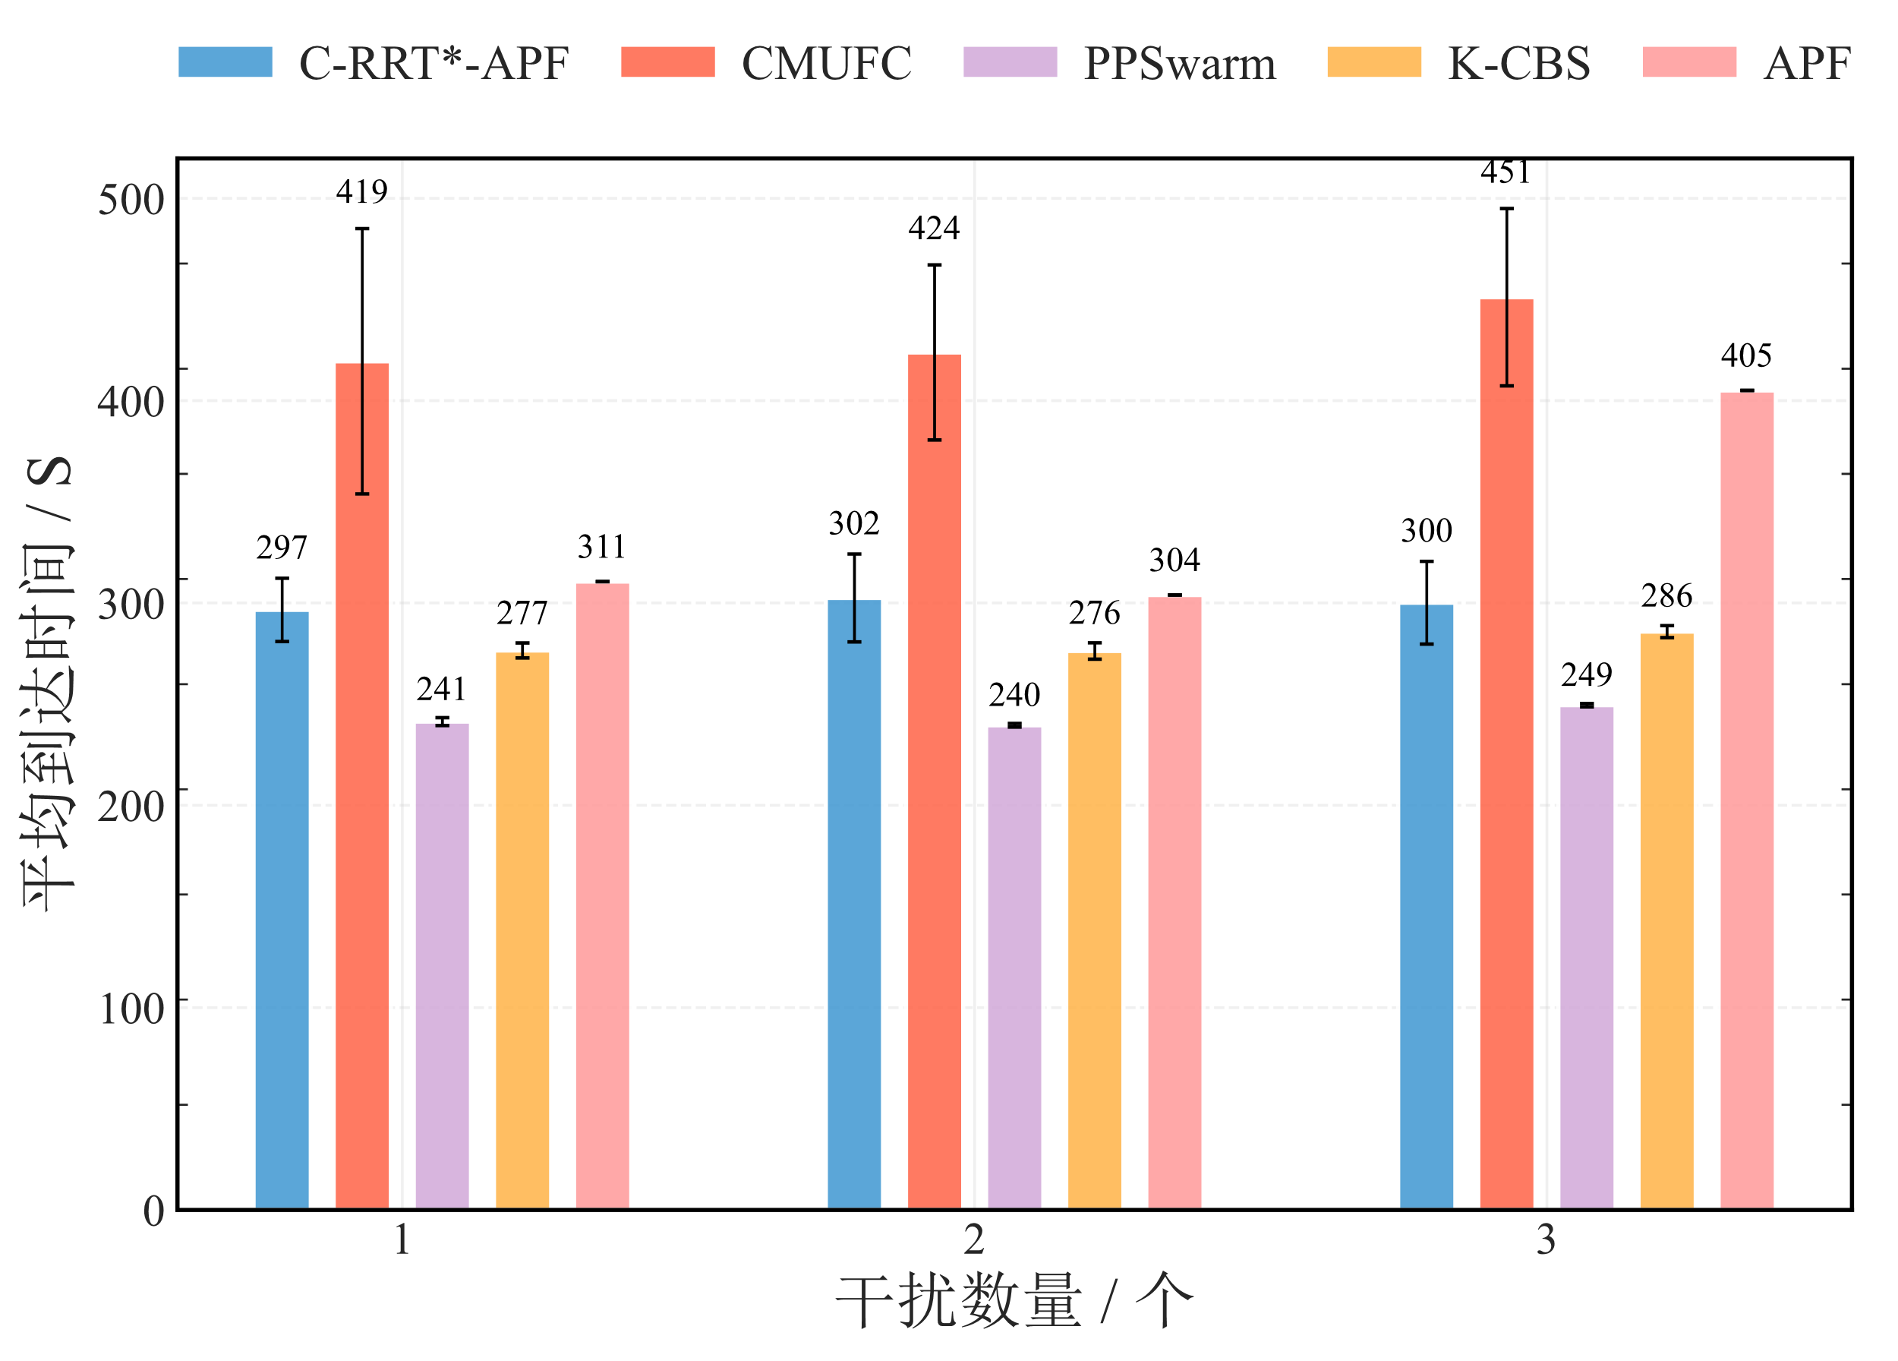 | 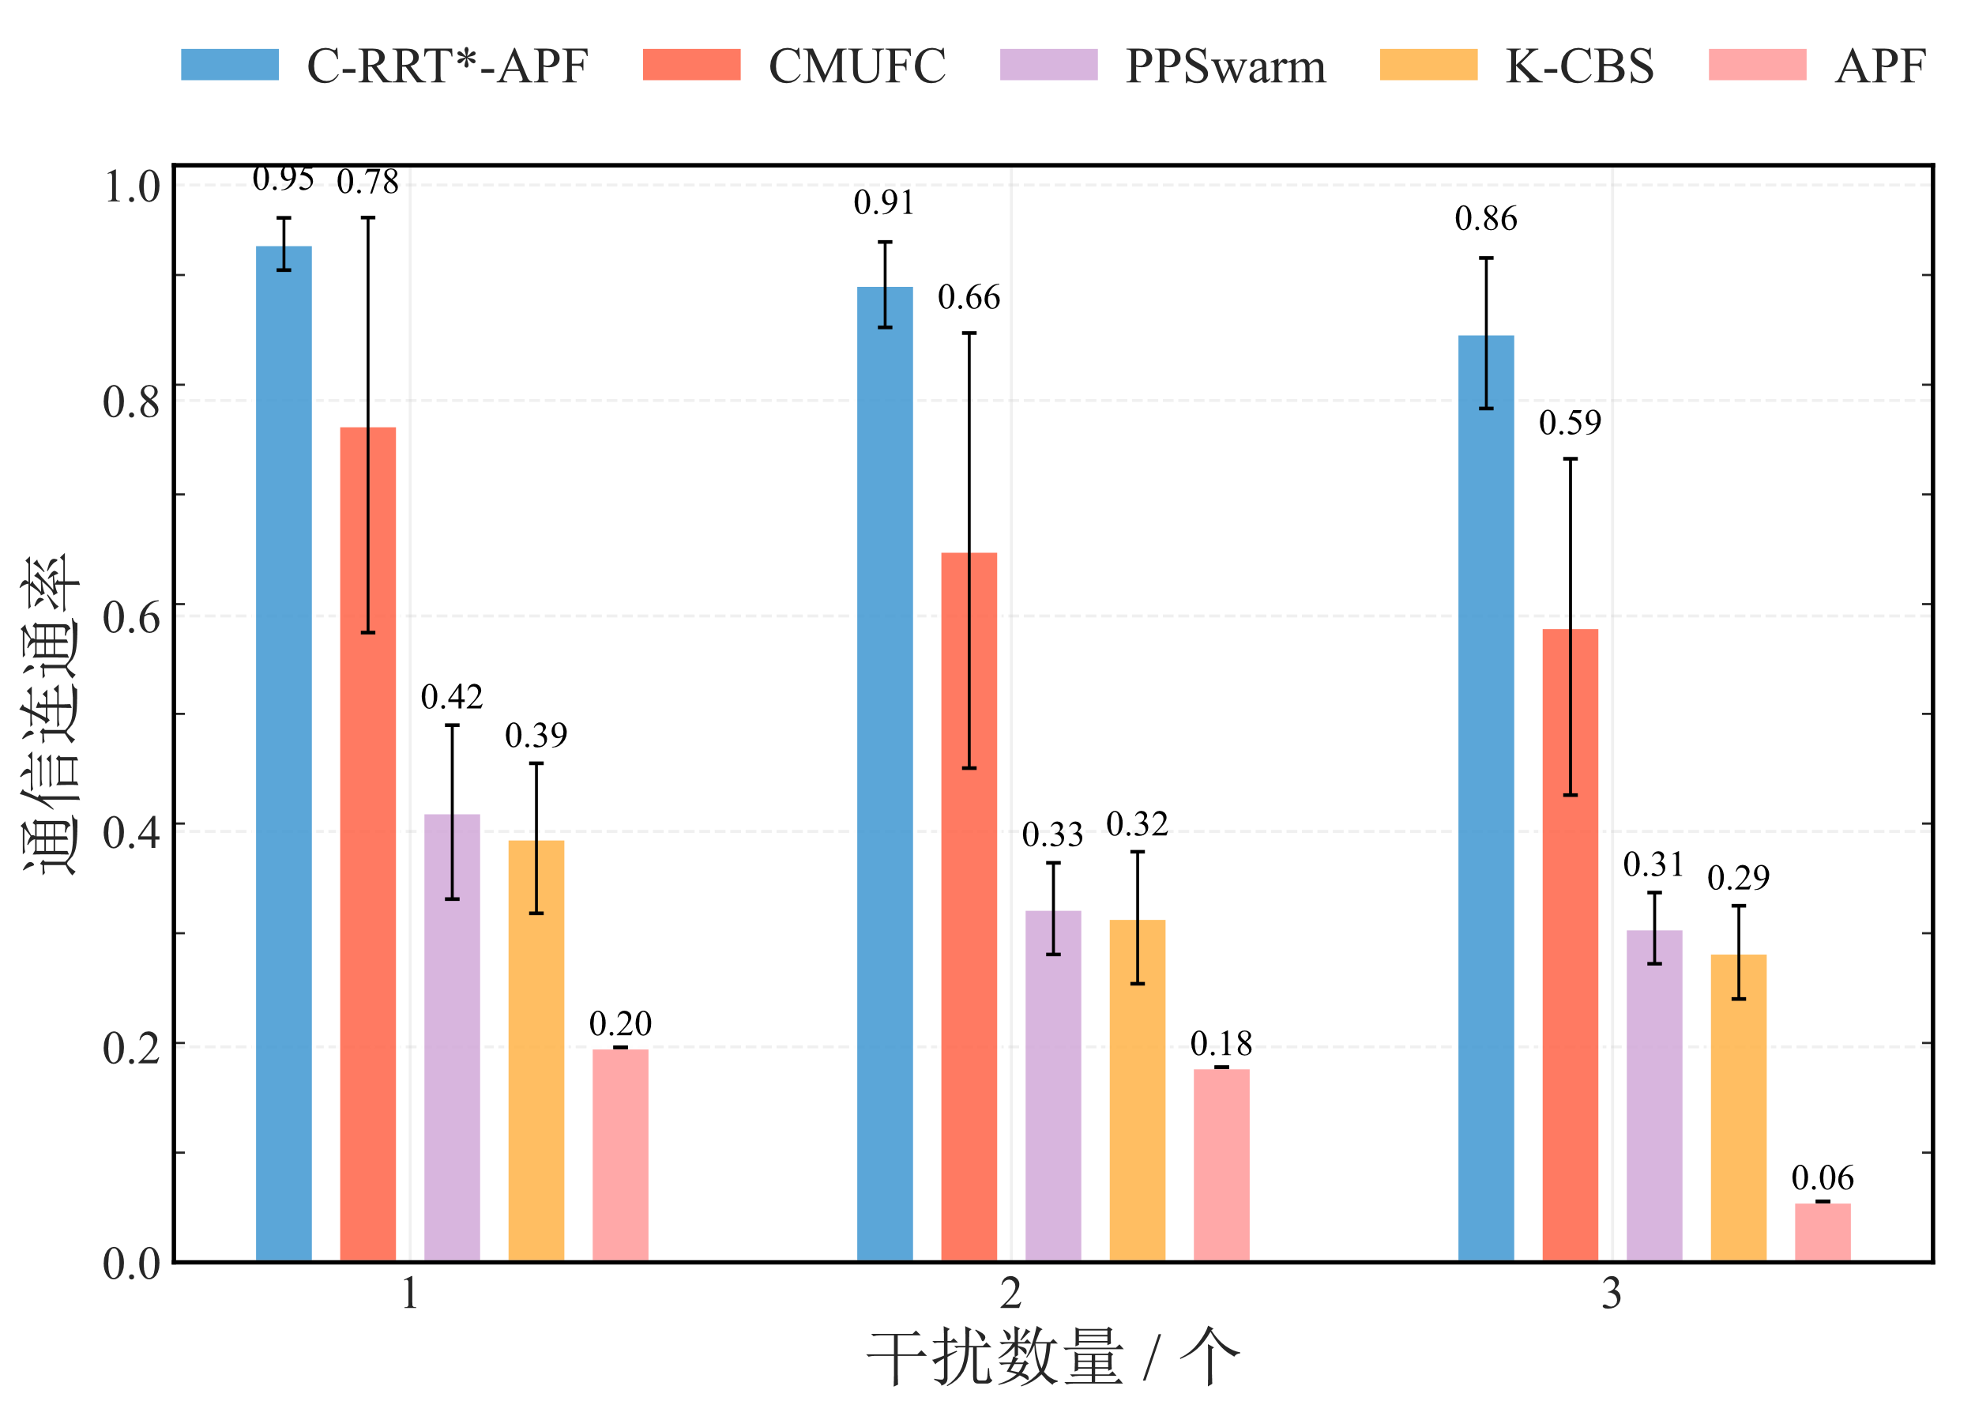
（e）不同干扰数量平均到达时间对比 | （f）不同建筑数量通信连通率对比
不同规模下算法指标对比

进一步分析干扰功率强度对算法性能的影响，
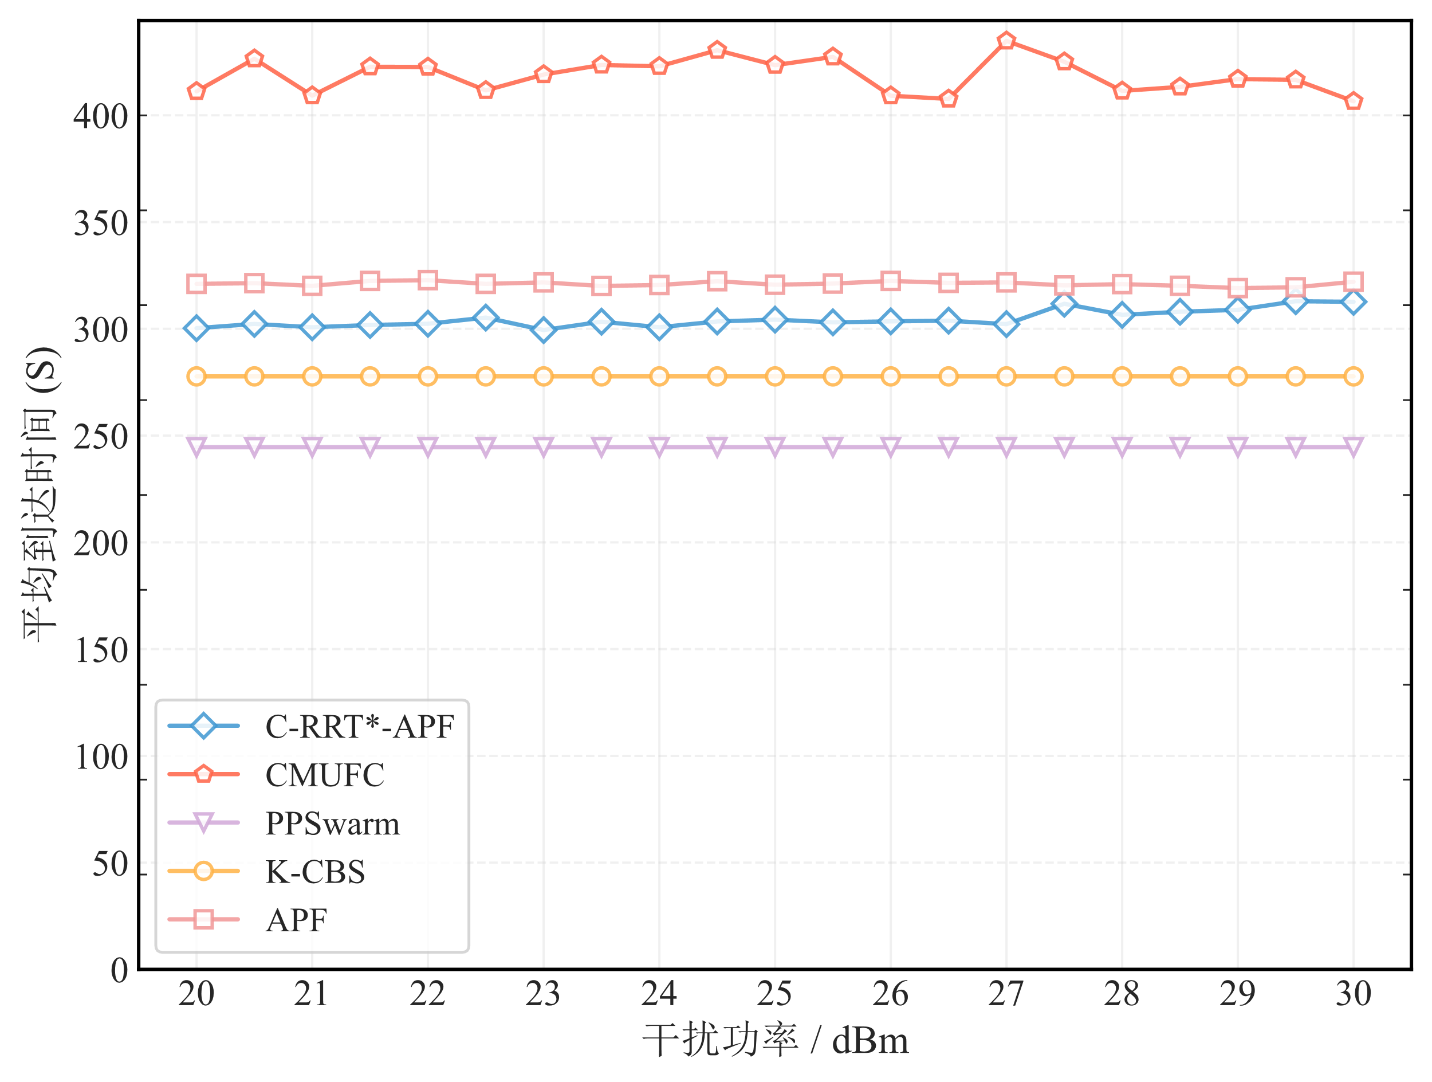
不同干扰功率平均到达时间对比

如图 3-15 所示，随着干扰功率从 20dBm 提升至 30dBm，所有算法的通信连通率与代数连通度均呈下降趋势。所提 C-RRT*-APF 在全功率区间内始终保持最高连通率，呈现出缓慢且平滑的下降特征，体现了优异的抗干扰稳健性。在网络拓扑结构维护方面，由于本文算法仅对主干网络关键链路进行约束，有效降低了节点间的过度耦合，使得在复杂干扰环境下的平均连通度明显优于 PPSwarm 与 K-CBS。在时间开销方面，干扰功率的增强并未显著改变路径长度，各算法到达时间波动较小，但 C-RRT*-APF 在引入通信约束的同时，并未如 CMUFC 那样产生显著的绕行成本，在规划效率与通信保持之间取得了理想的平衡。
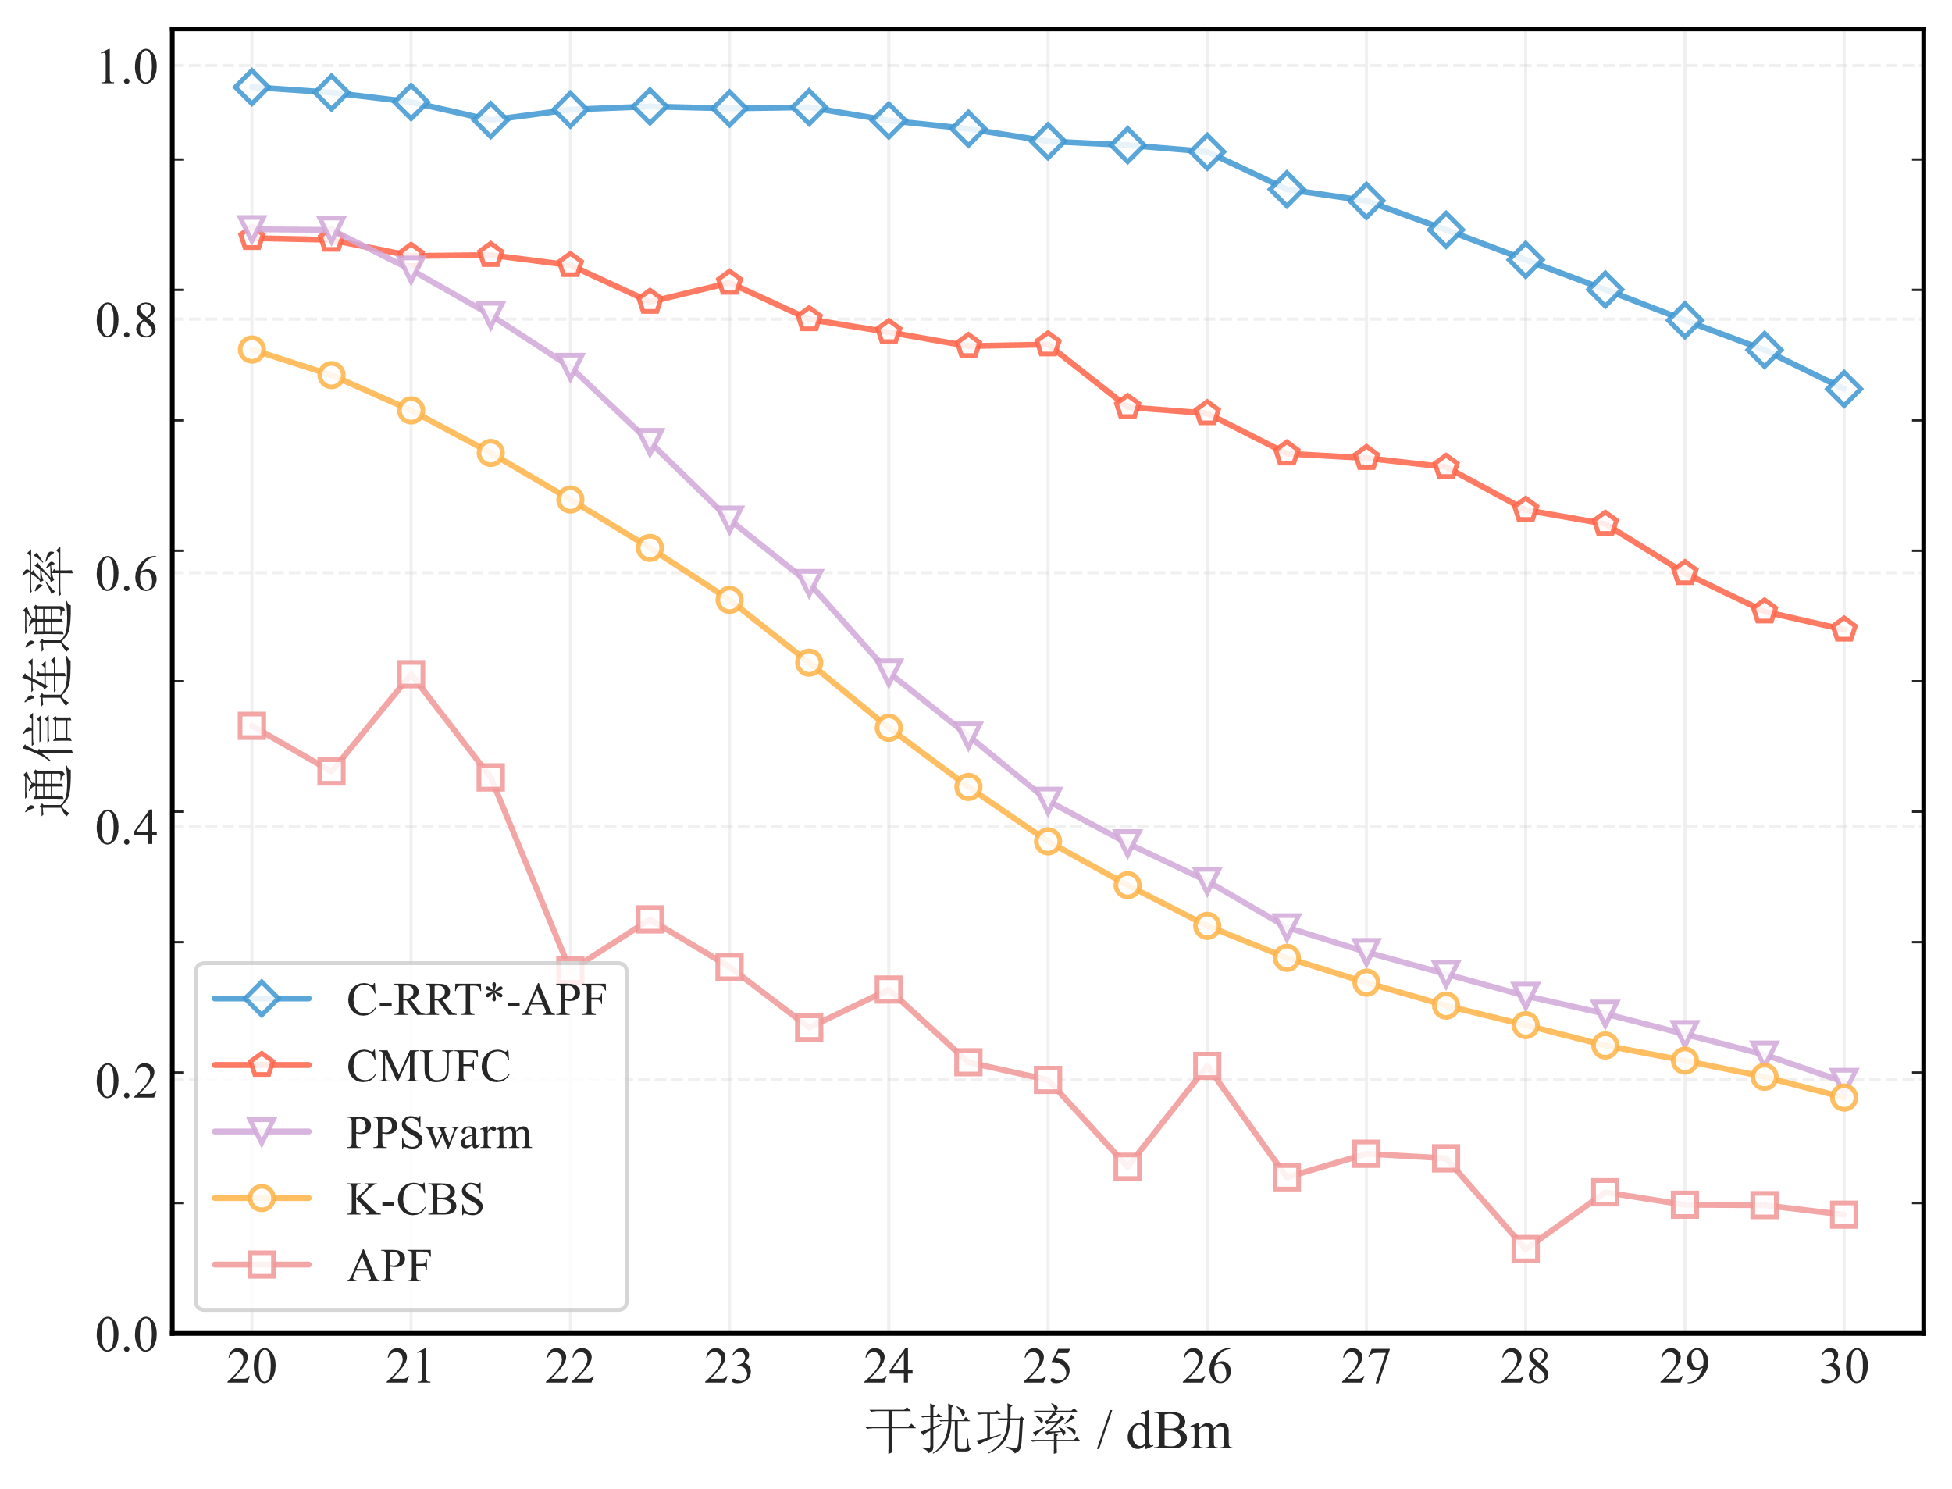
不同干扰功率通信连通率对比

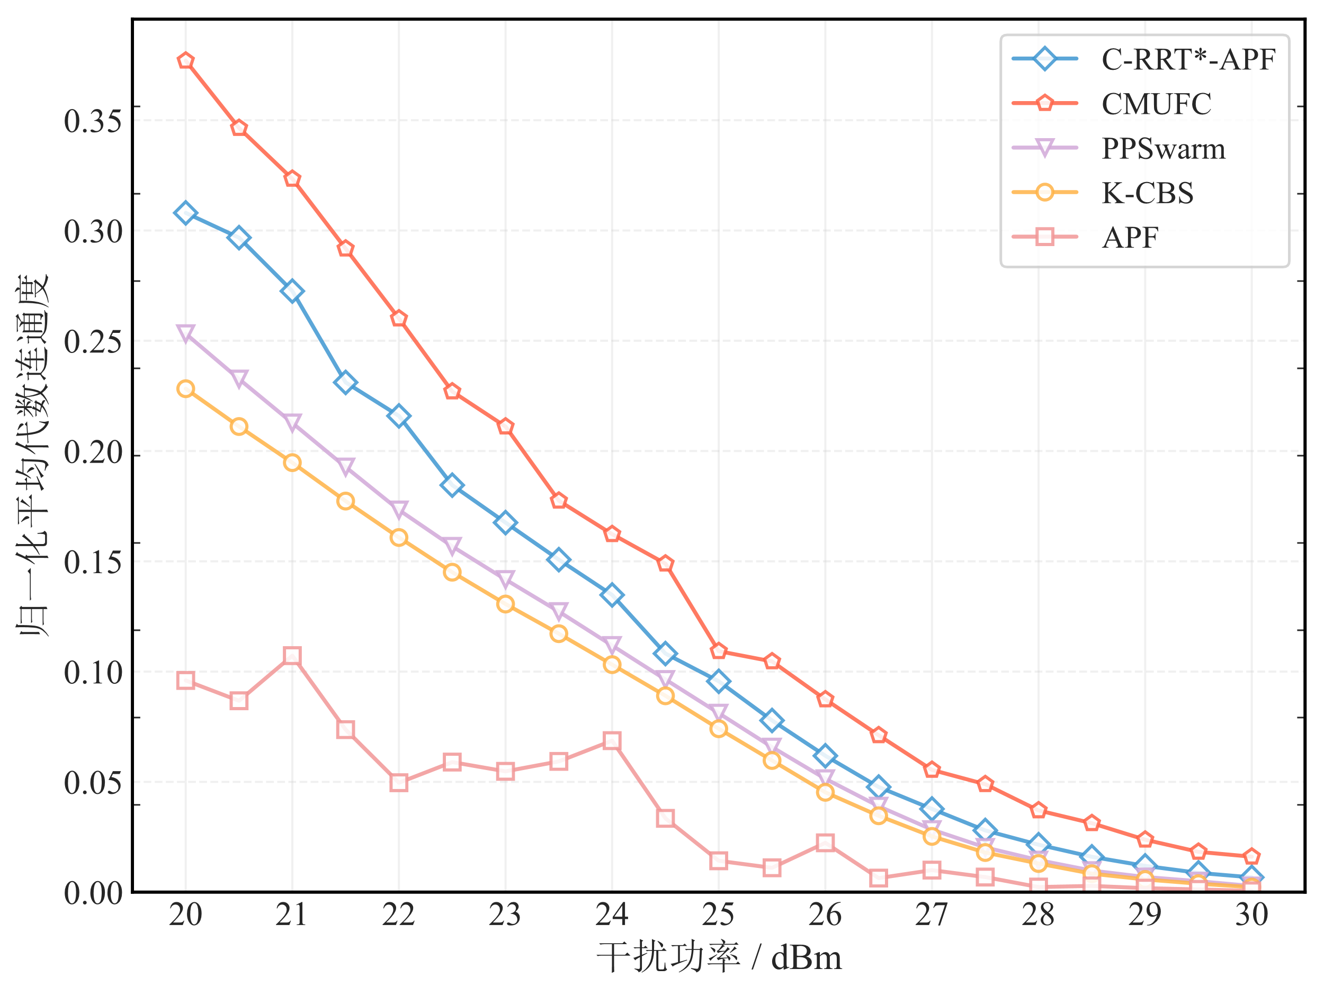
不同干扰功率代数连通度对比

综合上述多参数场景下的定量分析结果可知，本文所提算法在城市作战环境适应性方面具有显著优势。无论是在建筑物密集的空间约束场景，还是在强干扰、多干扰的复杂电磁环境下，该算法均能通过分层分簇规划与关键链路维持机制，保障无人机集群的高效到达与通信连通。相比于对比算法，C-RRT*-APF 不仅提升了集群在极端环境下的路径规划效率与通信保持效果，更展现出极高的运行稳定性。

